

Practica 3 (ensamblador)



**Saldaña Aguilar Gabriela**

**Materia** SISTEMAS OPERATIVOS

**Profesor** CORTES GALICIA JORGE

**Grupo** 2CM8

**Fecha de entrega** 23/05/15

**Nombre del Trabajo:**

DESARROLLO

Linux:

Programa que imprime una cadena insertada previamente:

|  |
| --- |
| **CODIGO**  segment .data  cadena db 'Programado en ensamblador para LInux',0XA  segment .text  global _start  _start:  mov edx,38d  mov ecx,cadena  mov ebx,1  mov eax,4  int 0X80  mov eax,1  int 0x80 |
|  |

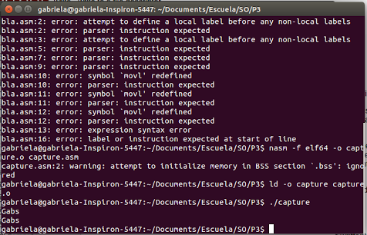Programa que imprime una cadena dada por el ususario

|  |
| --- |
| **CODIGO** |
|  |